БЮДЖЕТНОЕ УЧРЕЖДЕНИЕ ВЫСШЕГО ОБРАЗОВАНИЯ
Ханты-Мансийского автономного округа – Югры
«Сургутский государственный университет»

Политехнический институт
Кафедра автоматики и компьютерных систем

ОТЧЁТ
по дисциплине «WEB-программирование»

Тема: Задание 7 – Загрузка картинок

Выполнил: студент группы №609-31
Калабина Валерия Александровна
Принял: преподаватель кафедры АиКС
Иксанова Ирина Расимовна

Сургут 2025г.

Цель работы: выполнить инструкции, сформировать отчет о проделанной работе с ответами на вопросы.
  - В settings.py дописать следующие настройки: 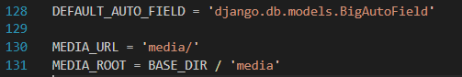
Рис. 1 – settings.py
  - В urls.py написать следующий код:
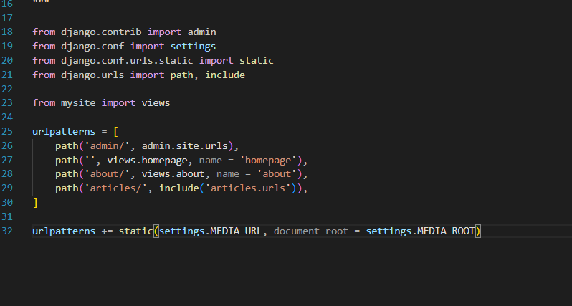
Рис. 2 – urls.py

  - Добавить в модель articles новое поле:
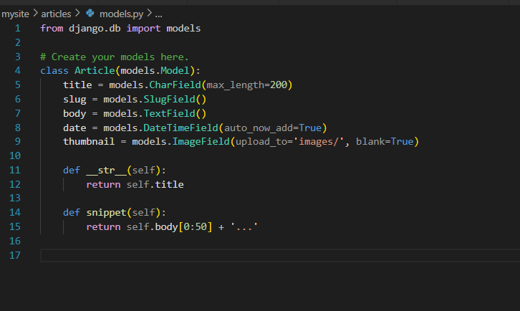
Рис. 3 – модель articles
  - Выполнить установку библиотеки pillow
  - Создать и выполнить миграции.
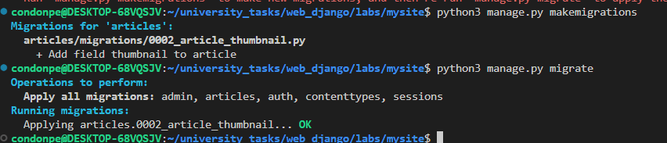
Рис. 4 – выполнение миграций
  - Запустить сервер, зайти в админ-панель, создать новую статью и прикрепить любую картинку.
  - Проверить, отображается ли картинка в новой статье, посмотреть, загрузилась ли картинка в папку media.
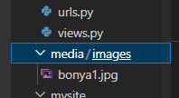
Рис. 5 – папка media

  - В шаблоне article_item добавить новую строчку:
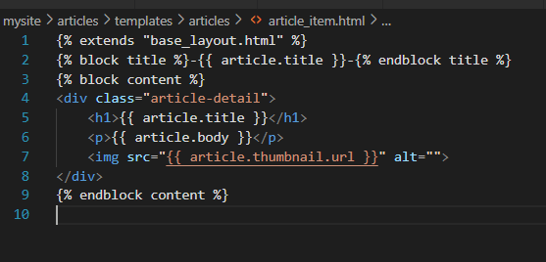
  - Проверьте, отображается ли картинка, зафиксируйте результат.
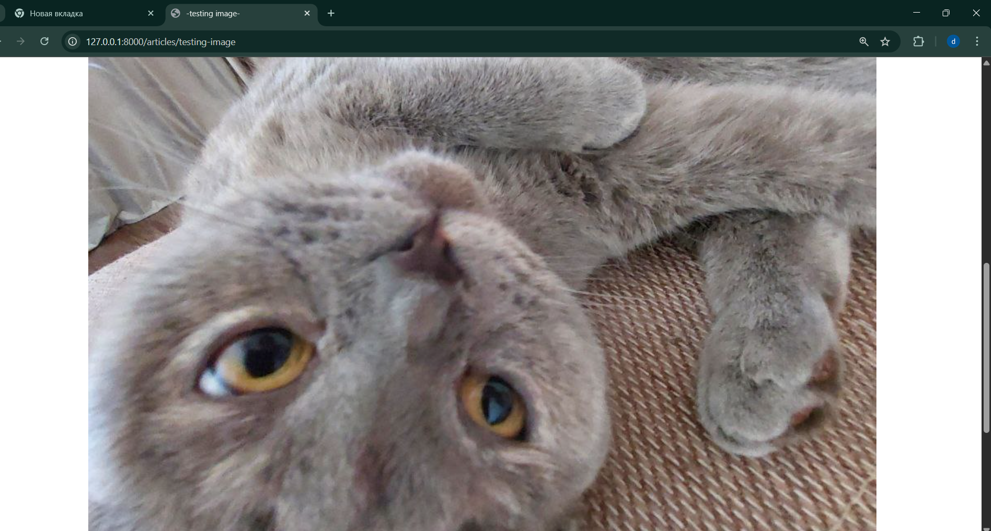
Рис. 5 – результат

  - Создайте еще парочку статей с изображениями, напишите стили для корректного отображения картинок, зафиксируйте результат.
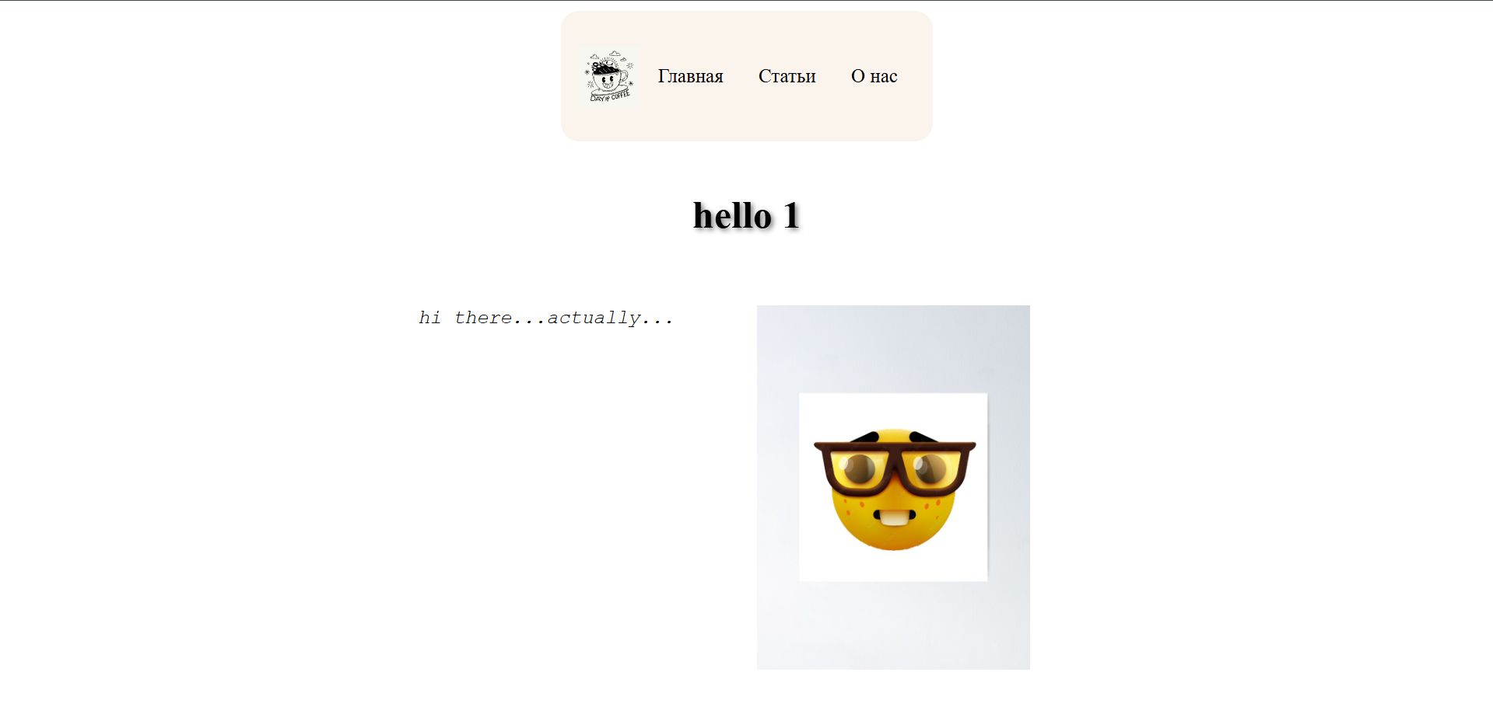
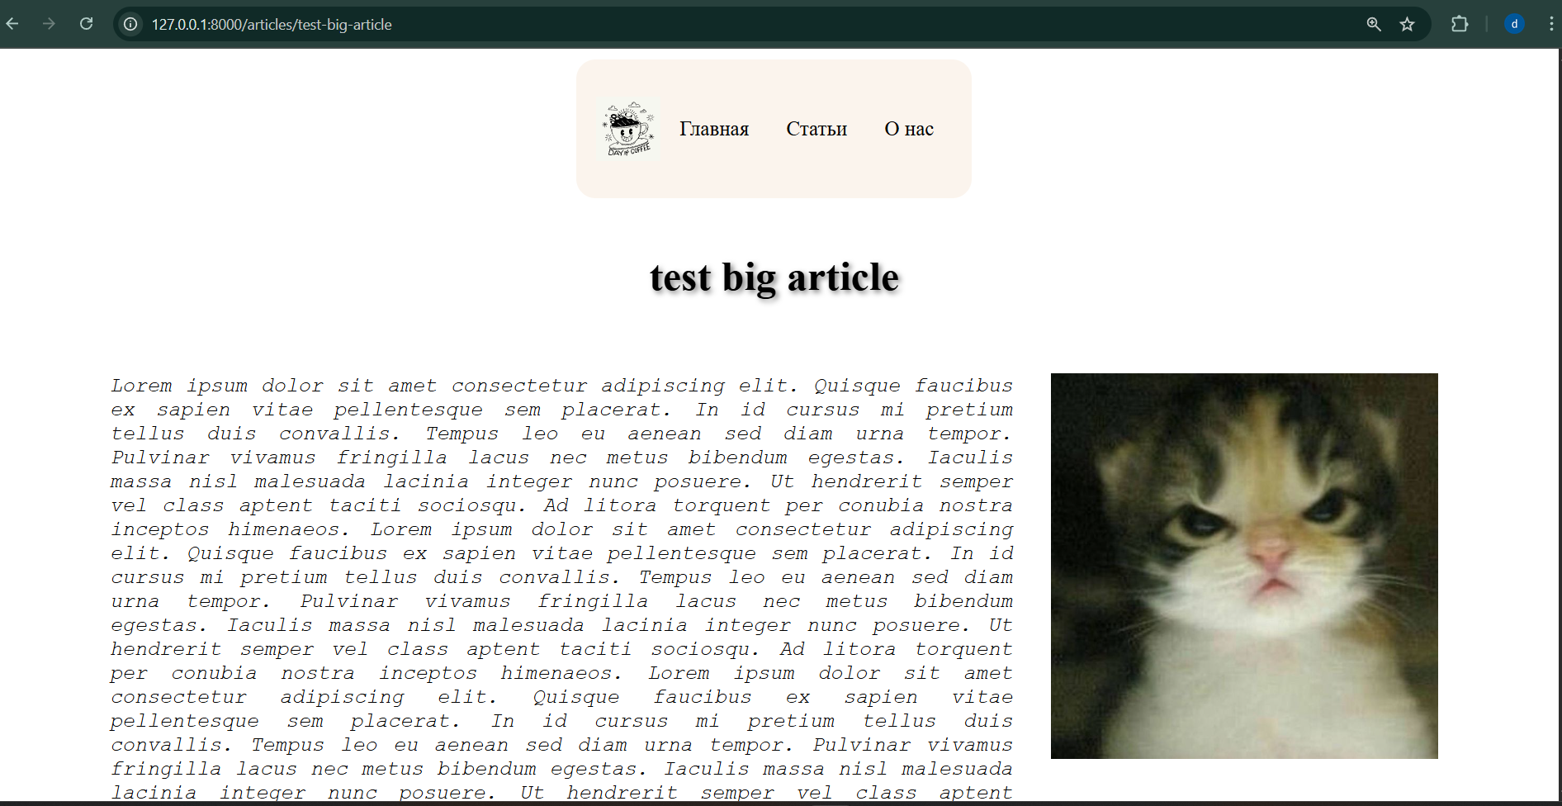
Рис. 6 – финальный результат

Вопросы (ответы на вопросы есть в документации Django и в интернете):
- Зачем нужны MEDIA_URL, MEDIA_ROOT?
MEDIA_ROOT задает абсолютный путь к каталогу на сервере, где будут храниться файлы, а MEDIA_URL определяет URL-адрес, по которому эти файлы будут доступны пользователям.
- Что делает строка urlpatterns += static(settings.MEDIA_URL, document_root=settings.MEDIA_ROOT)?
добавляет URL-адреса для обслуживания медиафайлов в конфигурацию URL-адресов приложения Django. Когда Django получает запрос, он сопоставляет URL-адрес запроса с URL-адресами, определенными в urlpatterns. Эта строка гарантирует, что Django может обслуживать медиафайлы, загруженные пользователями, по определенному URL-адресу, используя указанный корневой каталог.
- Для чего нужен pillow?
Библиотека Pillow используется для обработки изображений. Она позволяет загружать, изменять, сохранять и выполнять различные операции с изображениями.
- Объясните, что означает каждый из параметров models.ImageField(upload_to='images/', blank=True, default='default.jpg').
upload_to='images/'
Определяет подпапку в MEDIA_ROOT (указанном в настройках Django), куда будут загружаться изображения.
blank=True
Разрешает полю быть пустым при отправке формы
default='default.jpg'
Устанавливает изображение по умолчанию, если поле не заполнено.
- Как отобразить картинку в шаблоне?
- Создать модель где будет храниться изображение
- Используя DTL обратиться к полю и его URL

